Záložka do knihy spája slovenské školy
Aj tento rok sa naša škola zapojila do celoslovenského čitateľského projektu Záložka do knihy spája slovenské školy, ktorý vyhlásila Slovenská pedagogická knižnica s cieľom motivovať žiakov ku kreatívnemu čítaniu.
Súčasný 13. ročník priniesol zaujímavú tému Hrdinovia detektívnych románov. Úlohou žiakov bolo vyrobiť záložku do knihy na danú tému ľubovoľnou technikou. Napriek tomu, že detektívky nepatria k preferovaným žánrom našich žiakov, zhostili sa výroby záložiek naozaj kreatívne a s chuťou. Do akcie sa zapojili žiaci prvých až tretích ročníkov v rekordnom počte 130 žiakov. Pod vedením svojich vyučujúcich SJL sa v mysli vrátili k obsahom prečítaných kníh a pokúsili sa ich hlavné motívy pretaviť do výtvarnej podoby. Medzi autormi zachytenými na záložkách sa objavovali také svetoznáme mená ako Agatha Christie či sir Arthur Conan Doyle a takisto aj nemenej známi literárni hrdinovia ako Sherlock Holmes alebo Hercule Poirot.
Prácou na výrobe záložiek boli žiaci nielen motivovaní, aby sa vrátili k prečítaným literárnym dielam, ale napĺňali sa ňou aj ďalšie, nemenej dôležité ciele tohto projektu. Tvorba záložiek totiž prináša žiakom aj radosť a potešenie z tvorivej činnosti, čím táto aktivita pomáha učiteľom vytvoriť v triede takú atmosféru, ktorá dokáže nadchnúť žiakov pre čítanie kníh a zároveň ich povzbudiť k uvoľneniu svojej fantázie a predstavivosti.
Ďalším dôležitým zámerom tohto projektu je nadviazanie kontaktov medzi slovenskými strednými školami práve prostredníctvom vzájomnej výmeny záložiek. V tomto ročníku sa našou partnerskou školou stala Stredná odborná škola informačných technológii z Banskej Bystrice, kde sa do tvorby záložiek takisto zapojili žiaci prvých až tretích ročníkov. Ich nápadité a kreatívne dielka sú pre našich žiakov milou odmenou za ich vlastnú tvorivú snahu.
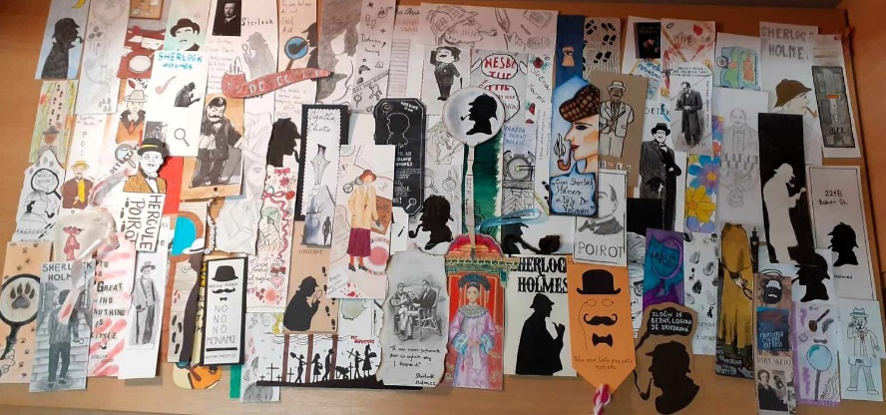
Redakcia AVIS
